МИНИСТЕРСТВО ЗДРАВООХРАНЕНИЯ РОССИЙСКОЙ ФЕДЕРАЦИИ

ФАРМАКОПЕЙНАЯ СТАТЬЯ
Подорожника большого листья, измельченные/ порошок  для приготовления настоя  Рlantaginis majoris folia  сoncisi/ pulvis ad infusum | ФС  Вводится впервые | ФС  Вводится впервые

Настоящая фармакопейная статья распространяется на Подорожника большого листья, собранные в период цветения и высушенные листья дикорастущего и культивируемого многолетнего травянистого растения подорожника большого – Plantago major L., сем. подорожниковых – Plantaginaceae, применяемые в качестве лекарственного растительного препарата.

ПОДЛИННОСТЬ
Внешние признаки. Анализ проводят в соответствии с требованиями ОФС "Листья".
Измельченный препарат. Смесь кусочков листовых пластинок и черешков различной формы, проходящие сквозь сито с отверстиями размером 7 мм.
При рассмотрении измельченного сырья под лупой (10×) или стереомикроскопом (16×) видны кусочки листовых пластинок от светло-зеленого до коричневато-зеленого цвета с неровной поверхностью и, редко, белесыми торчащими волосками, кусочки черешков светло-зеленого, желтовато-белого или белого цвета, часто с фиолетовым оттенком, на поперечном сечении которых могут быть видны черные дугообразные пятна (сосудисто-волокнистые пучки).
Цвет измельченного сырья от светло-зеленого до коричневато-зеленого с коричневыми, белыми, желтовато-белыми и редкими фиолетовыми вкраплениями. Запах слабый.
Порошок. Кусочки листовых пластинок и черешков различной формы, проходящие сквозь сито с отверстиями размером 2 мм.
При рассмотрении порошка под лупой (10×) или стереомикроскопом (16×) видны кусочки листовых пластинок от светло-зеленого до коричневато-зеленого цвета с неровной поверхностью и, редко, белесыми торчащими волосками, кусочки черешков светло-зеленого, желтовато-белого или белого цвета, часто с фиолетовым оттенком, на поперечном сечении которых могут быть видны черные дугообразные пятна (сосудисто-волокнистые пучки).
Цвет порошка от светло-зеленого до коричневато-зеленого с коричневыми, белыми, желтовато-белыми и редкими фиолетовыми вкраплениями. Запах слабый.
Микроскопические признаки. Анализ проводят в соответствии с требованиями ОФС «Техника микроскопического и микрохимического исследования лекарственного растительного сырья и лекарственных растительных препаратов («Листья»)».
Измельченный препарат. При рассмотрении листа с поверхности на верхней стороне листовой пластинки видны многоугольные клетки эпидермиса с прямыми боковыми стенками. Клетки нижнего эпидермиса со слабоизвилистыми стенками. Кутикула местами образует складки. Устьица на обеих сторонах листа аномоцитного типа, округлые, окружены 3–4 клетками эпидермиса. Встречаются простые и головчатые волоски. Простые волоски конической формы с расширенным основанием, многоклеточные, гладкие, встречаются редко, часто оборваны. Головчатые волоски 2 типов – на одноклеточной ножке с удлиненной двухклеточной головкой – встречаются по всей поверхности с обеих сторон листа, реже встречаются головчатые волоски на многоклеточной ножке с шарообразной или овальной одноклеточной головкой. В местах прикрепления волосков клетки эпидермиса образуют розетку из 6-9 клеток.
Порошок. При рассмотрении микропрепаратов видны фрагменты эпидермиса верхней стороны листа из клеток с почти прямыми стенками, нижней – со слабоизвилистыми стенками; клетки эпидермиса над крупными жилками и черешка листа – продольно-вытянутые; кутикула местами складчатая; округлые устьица окружены 3–4 околоустьичными клетками (аномоцитный тип) – более многочисленные на нижней стороне листа; волоски – простые многоклеточные с расширенным основанием, иногда со спавшимися клетками; головчатые волоски, как правило, на одноклеточной ножке с удлиненной двухклеточной головкой и, реже, на многоклеточной ножке с шарообразной или овальной одноклеточной головкой, встречаются также головчатые волоски с 3- или 4-клеточной головкой, клетки последней часто с заостренными концами, располагаются в 2 ряда (волоски могут быть обломаны и видны только округлые места их прикрепления); в местах прикрепления волосков клетки эпидермиса образуют розетку; фрагменты черешка, в которых проводящие пучки представлены спиральными и сетчатыми сосудами в сопровождении многочисленных неодревесневших волокон.

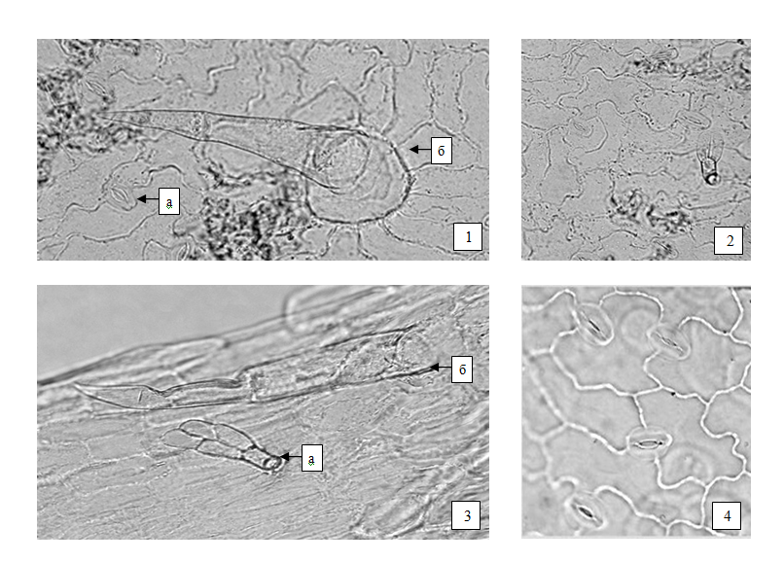
Рисунок – Подорожника большого листья.
1 – фрагмент эпидермиса нижней стороны листа: a – устьица аномоцитного типа, б – простой волосок (200×), 2 – фрагмент нижней стороны листа с головчатым волоском (200×), 3 – фрагмент эпидермиса с головчатым волоском (а) и крупным многоклеточным волоском со спавшейся клеткой (б) (200×), 4 – устьица аномоцитного типа (400×).

Определение основных групп биологически активных веществ
Качественные реакции
- К 10 мл раствора А (см. раздел «Количественное определение. Полисахариды») прибавляют 30 мл спирта 96 % и перемешивают; появляются хлопьевидные сгустки, выпадающие в осадок при стоянии (полисахариды).
- Раствор с осадком фильтруют через стеклянный фильтр ПОР-16, осадок с фильтра переносят в колбу вместимостью 50 мл с помощью натрия гидроксида раствора 0,1 М. К 1 мл полученного раствора прибавляют 0,25 мл карбазола раствора 0,5 % и 5 мл серной кислоты концентрированной, перемешивают и нагревают на водяной бане в течение 10 мин; появляется красно-фиолетовое окрашивание (галактуроновая кислота).

ИСПЫТАНИЯ
Влажность. Измельченный препарат, порошок – не более
14 %. В соответствии с требованиями ОФС «Определение влажности лекарственного растительного сырья и лекарственных растительных препаратов».
Зола общая. Измельченный препарат, порошок - не более 20 %. В соответствии с требованиями ОФС «Зола общая».
Зола, нерастворимая в хлористоводородной кислоте. Измельченный препарат, порошок – не более 6 %. В соответствии с требованиями ОФС «Зола, нерастворимая в хлористоводородная».
Измельченность. Измельченный препарат: частиц, не проходящих сквозь сито с отверстиями размером 7 мм, – не более
5 %; частиц, проходящих сквозь сито с отверстиями размером 0,18 мм, – не более 5 %. Порошок: частиц, не проходящих сквозь сито с отверстиями размером 2 мм, – не более 5 %; частиц, проходящих сквозь сито с отверстиями размером 0,18 мм, – не более 5 %.
Допустимые примеси
В соответствии с требованиями ОФС «Определение подлинности, измельченности и содержания примесей в лекарственном растительном сырье и лекарственных растительных препаратах».
Кусочки листьев, изменивших окраску (потемневшие и почерневшие). Измельченный препарат – не более 5 %.
Кусочки цветочных стрелок. Измельченный препарат – не более 1 %.
Органическая примесь. Измельченный препарат – не более 1 %.
Минеральная примесь. Измельченный препарат, порошок – не более 1 %.
Тяжелые металлы и мышьяк. В соответствии с требованиями ОФС «Определение содержания тяжелых металлов и мышьяка в лекарственном растительном сырье и лекарственных растительных препаратах».
Радионуклиды. В соответствии с требованиями ОФС «Определение содержания радионуклидов в лекарственном растительном сырье и лекарственных растительных препаратах».
Остаточные количества пестицидов. В соответствии с требованиями ОФС «Определение содержания остаточных пестицидов в лекарственном растительном сырье и лекарственных растительных препаратах».
Зараженность вредителями запасов. В соответствии с требованиями ОФС «Определение степени зараженности лекарственного растительного сырья и лекарственных растительных препаратов вредителями запасов».
Масса содержимого упаковки. В соответствии с требованиями ОФС «Отбор проб лекарственного растительного сырья и лекарственных растительных препаратов».
Микробиологическая чистота. В соответствии с требованиями ОФС «Микробиологическая чистота».
Количественное определение. Измельченный препарат, порошок: сумма восстанавливающих сахаров (в составе полисахаридов) в пересчете на глюкозу – не менее 2 %.
Раствор стандартного образца (СО) глюкозы. Около 0,05 г (точная навеска) СО глюкозы (в пересчете на безводную) растворяют в воде в мерной колбе вместимостью 250 мл, доводят объем раствора водой до метки, перемешивают. Срок годности раствора 10 сут.

Аналитическую пробу препарата измельчают до величины частиц, проходящих сквозь сито с отверстиями размером 2 мм. Около 10,0 г (точная навеска) измельченного препарата помещают в колбу со шлифом вместимостью 500 мл, прибавляют 200 мл воды очищенной, нагретой до кипения. Колбу присоединяют к обратному холодильнику и кипятят при перемешивании на электрической плитке в течение 30 мин. Водное извлечение процеживают через 5 слоев марли. Марлю с остатками сырья помещают в ту же колбу с препаратом. Экстракцию повторяют еще два раза, порциями по 200 и 75 мл. Водные извлечения фильтруют через стеклянный фильтр Шотта с размером пор 40-100 мкм и диаметром 40-50 мм под вакуумом, избегая попадания частиц препарата на фильтр. Фильтр промывают 10 мл воды. Раствор охлаждают до комнатной температуры и количественно переносят в мерную колбу вместимостью 500 мл, доводят объем раствора водой до метки и перемешивают (раствор А).
25,0 мл раствора А помещают в коническую колбу вместимостью 100 мл, прибавляют 75 мл спирта 96 %, перемешивают, подогревают на водяной бане в течение 30 мин с обратным холодильником. Содержимое колбы фильтруют через стеклянный фильтр ПОР 16 диаметром 25 мм под вакуумом. Осадок на фильтре последовательно промывают 15 мл раствора спирта 96 % в воде очищенной (3:1), 10 мл смеси этилацетата и спирта 96 % (1:1) и сушат на воздухе. Осадок на стеклянном фильтре с помощью горячей воды количественно переносят в мерную колбу вместимостью 50 мл, нагревают на водяной бане интенсивно перемешивая до растворения. Объем содержимого доводят водой до метки и перемешивают (раствор Б).
25,0 мл раствора Б помещают в коническую колбу, прибавляют 7 мл хлористоводородной кислоты концентрированной и кипятят с обратным холодильником в течение 10 мин. К полученному извлечению прибавляют 5 мл натрия гидроксида раствора 40 % и затем по каплям раствор натрия гидроксида 1 М, если раствор щелочной, то по каплям прибавляют раствор хлористоводородной кислоты разведенной до рН 4,0-4,5. Полученный раствор количественно переносят в мерную колбу вместимостью 50 мл, доводят объем раствора водой до метки, перемешивают. Фильтруют извлечение через бумажный фильтр, отбрасывая первые 10-15 мл фильтрата (раствор В).
В 3 мерные колбы вместимостью 25 мл помещают по 2,5 мл пикриновой кислоты раствора 1 %, затем по 7,5 мл натрия карбоната раствора 20 %. В первую колбу прибавляют 10,0 мл раствора В (испытуемый раствор), во вторую - 5,0 мл раствора СО глюкозы (раствор СО глюкозы), в третью – 10,0 мл воды (раствор сравнения). Колбы с содержимым погружают на 10 мин в кипящую водяную баню, затем охлаждают до комнатной температуры и доводят объем растворов водой до меток и перемешивают
Оптическую плотность испытуемого раствора и раствора СО глюкозы измеряют на спектрофотометре при длине волны 460 нм в кювете с толщиной слоя 10 мм относительно раствора сравнения.
Содержание суммы восстанавливающих сахаров (в составе полисахаридов) в пересчете на глюкозу в абсолютно сухом препарате в процентах (Х) вычисляют по формуле:
$$X= \frac{A∙ 500 ∙50∙50∙25{ ∙ a}_{0}∙5 ∙P ∙100 }{A_{0}∙a ∙25∙25∙10∙ 250 ∙25 ∙\left(100-W\right)}= \frac{A∙ a_{0} ∙400 ∙P}{A_{0} ∙ a ∙\left(100-W\right)},$$

где A – оптическая плотность испытуемого раствора;
А₀ – оптическая плотность раствора СО глюкозы;
a – навеска препарата, г;
а_{о} – навеска СО глюкозы в пересчете на безводную глюкозу, г;
Р – содержание основного вещества в СО глюкозы, %;
W – влажность препарата, %.

Хранение. В соответствии с требованиями ОФС «Хранение лекарственного растительного сырья и лекарственных растительных препаратов».

